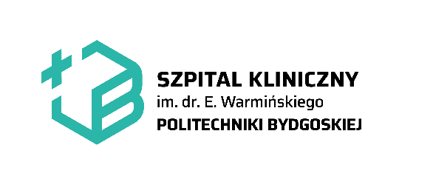

Szpital Kliniczny im. dr. Emila Warmińskiego
Politechniki Bydgoskiej - SPZOZ w Bydgoszczy
ul. Szpitalna 19
85-826 Bydgoszcz

znak postępowania: PK-X-1-2025
Bydgoszcz, dnia 23.10.2025 r.

do wszystkich Wykonawców

O D P O W I E D Z I

na pytania Wykonawców nr 2
Szanowni Państwo,
uprzejmie informujemy, iż do Zamawiającego wpłynęły kolejne pytania do postępowania konkurencyjnego prowadzonego pn. „Zakup wraz z dostawą ubrań chirurgicznych (operacyjnych) na potrzeby pracowników Sali Cięć Cesarskich oraz ubrań jednodniowych na potrzeby pracowników Oddziału Klinicznego Anestezjologii i Intensywnej Terapii oraz Bloku Porodowego” – znak postępowania: PK-X-1-2025.

Pytanie nr 1
Dotyczy Załącznika nr 5 do Zaproszenia do składania ofert – Istotne postanowienia umowy
Prosimy o wyrażenie zgody na zmianę treści umowy §3 pkt 4. Prosimy o zgodę na 30 dniowy termin płatności.
Czy Zamawiający wyraża na to zgodę ?
Stanowisko (wyjaśnienie) Zamawiającego: Zamawiający wyraża zgodę na powyższe i w związku z tym publikuje modyfikację Załącznika nr 5 do Zaproszenia do składania ofert – Istotne postanowienia umowy.

Zamawiający

